Дата
Ф.И.

КАРТА ПОНЯТИЙ
РАЗВИТИЕ И ЗАКОНОМЕРНОСТИ РАЗМЕЩЕНИЯ ЖИВОТНЫХ НА ЗЕМЛЕ
Стрелками покажите, как связаны эти понятия между собой и напишите над стрелками, в чем суть данной связи
- АТАВИЗМЫ
- РУДИМЕНТЫ
- БОРЬБА ЗА СУЩЕСТВОВАНИЕ
- ЕСТЕСТВЕННЫЙ ОТБОР
- НАСЛЕДСТВЕННОСТЬ
- ИЗМЕНЧИВОСТЬ
- ГОМОЛОГИЧНЫЕ ОРГАНЫ
- ЭВОЛЮЦИЯ
- ПАЛЕОНТОЛОГИЯ
- ЭМБРИОЛОГИЯ
- АНАТОМИЯ
- ДИВЕРГЕНЦИЯ
- ВИДООБРАЗОВАНИЕ
- АРЕАЛ ОБИТАНИЯ
- МИГРАЦИЯ
- ЭНДЕМИК
- КОСМОПОЛИТ
- РЕЛИКТ
- ЧАРЛЬЗ ДАРВИН
- АРХИОПТЕРИКС

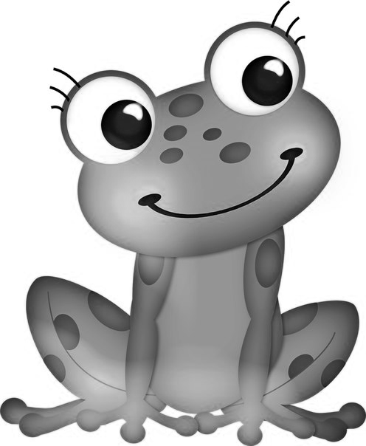 | Посмотрите фрагмент мультфильма  В каком биоценозе происходят события?  Какой процесс в жизни главного героя показан?  Что характерно для представителей данного класса?  В каких биоценозах герой может обитать?

Прочитайте и выпишите в два столбика все знакомые экологические факторы
Зелёная земля (Тайга)
Тайга – самый огромный на земле лес. Царство колючей хвои. Сосны, пихты, кедры и ели. Тяжелый гул зеленых вершин. Унылый скрип обомшелых стволов. Сыро, сумрачно, глухо. Пахнет прелью и таежной водой. Корни- выворотни, словно медведи, поднялись на дыбы, растопырили косматые лапы.
Ни ярких цветов, ни пёстрых бабочек. Не видно птиц, неслышно зверей. Все прячутся и таятся. Лишь осторожная тень проскользнёт в чаще. Дрогнет задетая кем-то ветка, распрямится примятая кем-то трава. И опять тишина и безлюдье.
Тропа выбита звериными лапами и копытами. Человеку трудно идти звериной тропой. Ноги то тонут во мху, то скользят на упругой хвое. Суковатые валежины цепляются за одежду, еловые лапы бьют по лицу. И чёрные дупла старых осин следят за тобой, словно чьи-то глаза.
Хорошо смотреть на зелёную тайгу с горы.
Там светлые боры-сосняки. Тут тёмные пятна ельников. Голубые извивы рек. Чёрные гари, пропахшие дымом. Жёлтые зыбуны-болота. И синие, туманные, бескрайние дали. Самый большой лес на земле. Тайга.
Николай Сладков «Разноцветная земля»
Пользуясь своими знаниями «наполните» чаши весов
●
●
●
●
●
●
●
●
●
●
●
●
●
●
●
●
●
●
●
●
●
●
●
●

▬
Влияние человека

